
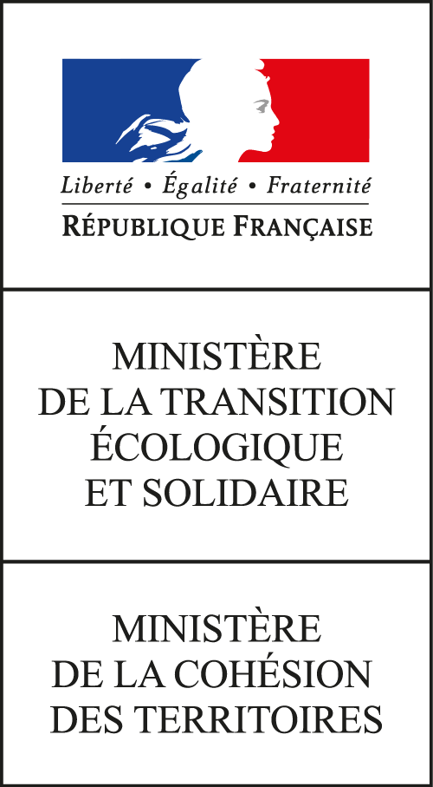



[NomEcocite]
[NomRegion]
Fiche identité

Nombre de communes  [NombreCommunes]  Nombre d’habitants  [NombreHabitants]  Superficie  [Superficie]  Écocité depuis  [EcociteDepuis] | 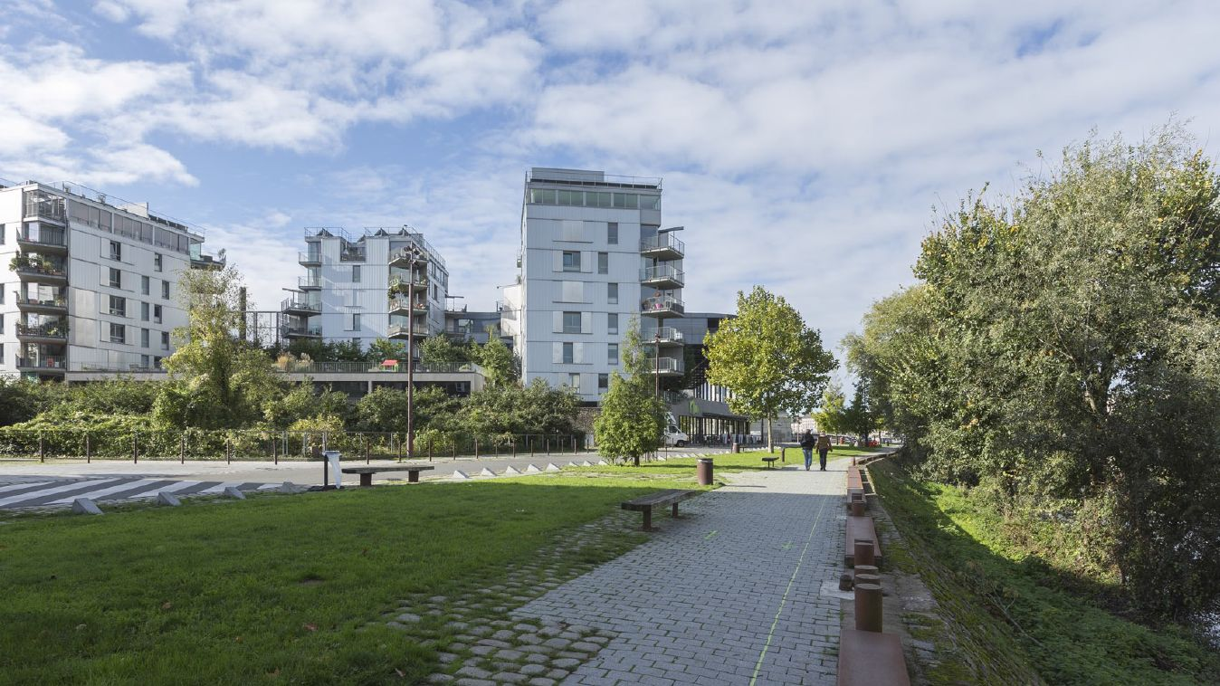

Porteur du projet
[PorteurProjet]

Partenaires
[Partenaires]

Soutien du PIA
[SoutienPIA]

Description de la stratégie territoriale de l’Écocité
[DescriptionEcociteStrat]

Description du périmètre Écocité
[DescriptionEcocitePeri]

Plus d’information
[Lien]

Contact

